LAMPIRAN

Lampiran 1. Lembaran Penjelasan Penelitian
Naskah Penjelasan Penelitian
Peningkatan Pengetahuan Tentang Gizi Seimbang Melalui Penyuluhan Menggunakan Media Booklet Pada Siswa SMAN 1 Sumber Tahun 2022
Saya Ihwa Nisfahyu, Mahasiswa Poltekkes Kemenkes Tasikmalaya, Jurusan Gizi, Program Studi DIII Gizi Cirebon. Pada saat ini akan melakukan penelitian mengenai “Peningkatan Pengetahuan Tentang Gizi Seimbang Melalui Penyuluhan Menggunakan Media Booklet Pada Siswa SMAN 1 Sumber Tahun 2022” penelitian ini bertujuan untuk mengetahui adanya peningkatan pengetahuan siswa tentang gizi seimbang setelah dilakukannya penyuluhan menggunakan media booklet.
Penelitian ini membutuhkan partisipasi siswa Kelas XI IPA jumlah partisipan yang ikut serta dalam penelitian ini sebanyak 36 siswa.
Kegiatan penelitian berupa pengisian pre test sebelum penyuluhan dilakukan dan setelahnya pengisian post test yang dilakukan oleh partisipan.
Partisipasi dalam penelitian ini bersifat sukarea tanpa paksaan. Peneliti menjamin kerahasiaan data dan informasi yang diberikan pada saat penelitian ini berlangsung. Apabila terdapat hal-hal yang kurang jelass, dapat menghubungi peneliti Ihwa Nisfahyu (Hp : 085608383245) di kampus Program Studi DIII Gizi Cirebon, Jl. Ks. Tubun No. 58, Kota Cirebon.

Cirebon, Mei 2022

Ihwa Nisfahyu
NIM P2.06.31.2.19.019

Lampiran 2. Persetujuan Setelah Penjelasan
PERSETUJUAN SETELAH PENJELASAN
Saya yang bertandatangan dibawah ini telah membaca dan mendapat penjelasan mengenai penelitian. Saya memahami tujuan penelitian ini dan bersedia berpartisipasi dalam penelitian ini.
Nama Responden | Hari dan Tanggal | Tanda Tangan
Nama Responden | Hari dan Tanggal | Tanda Tangan
Nama Responden | Hari dan Tanggal | Tanda Tangan
Nama Responden | Hari dan Tanggal | Tanda Tangan
Nama Responden | Hari dan Tanggal | Tanda Tangan
Nama Responden | Hari dan Tanggal | Tanda Tangan

Mengetahui,
Peneliti
Ihwa Nisfahyu
NIM P2.06.31.2.19.019

Lampiran 3. Draft Media Booklet

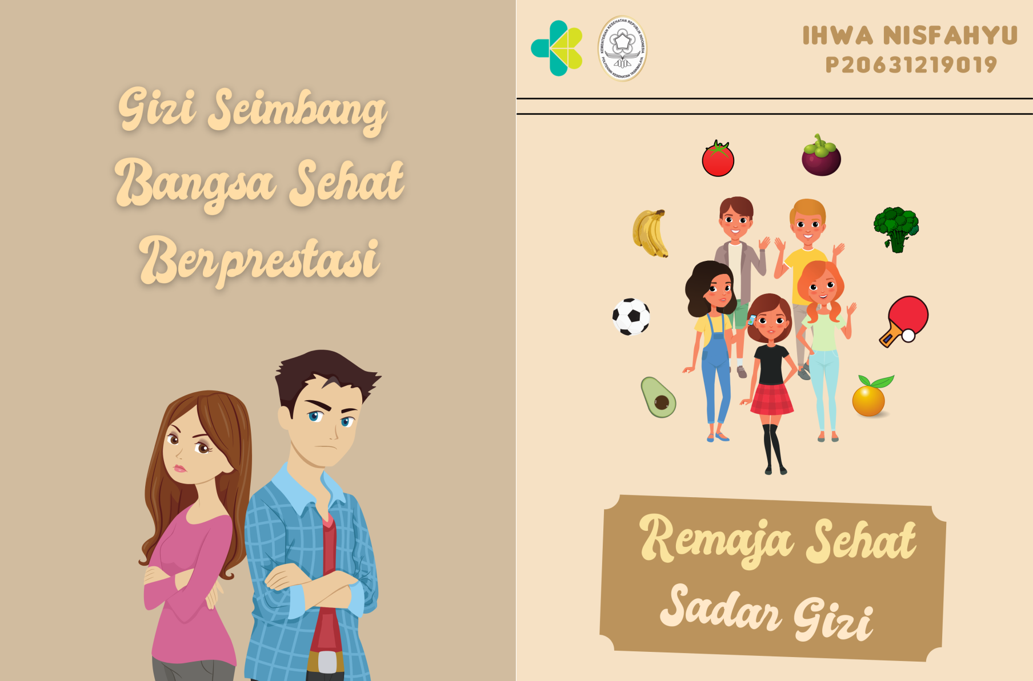

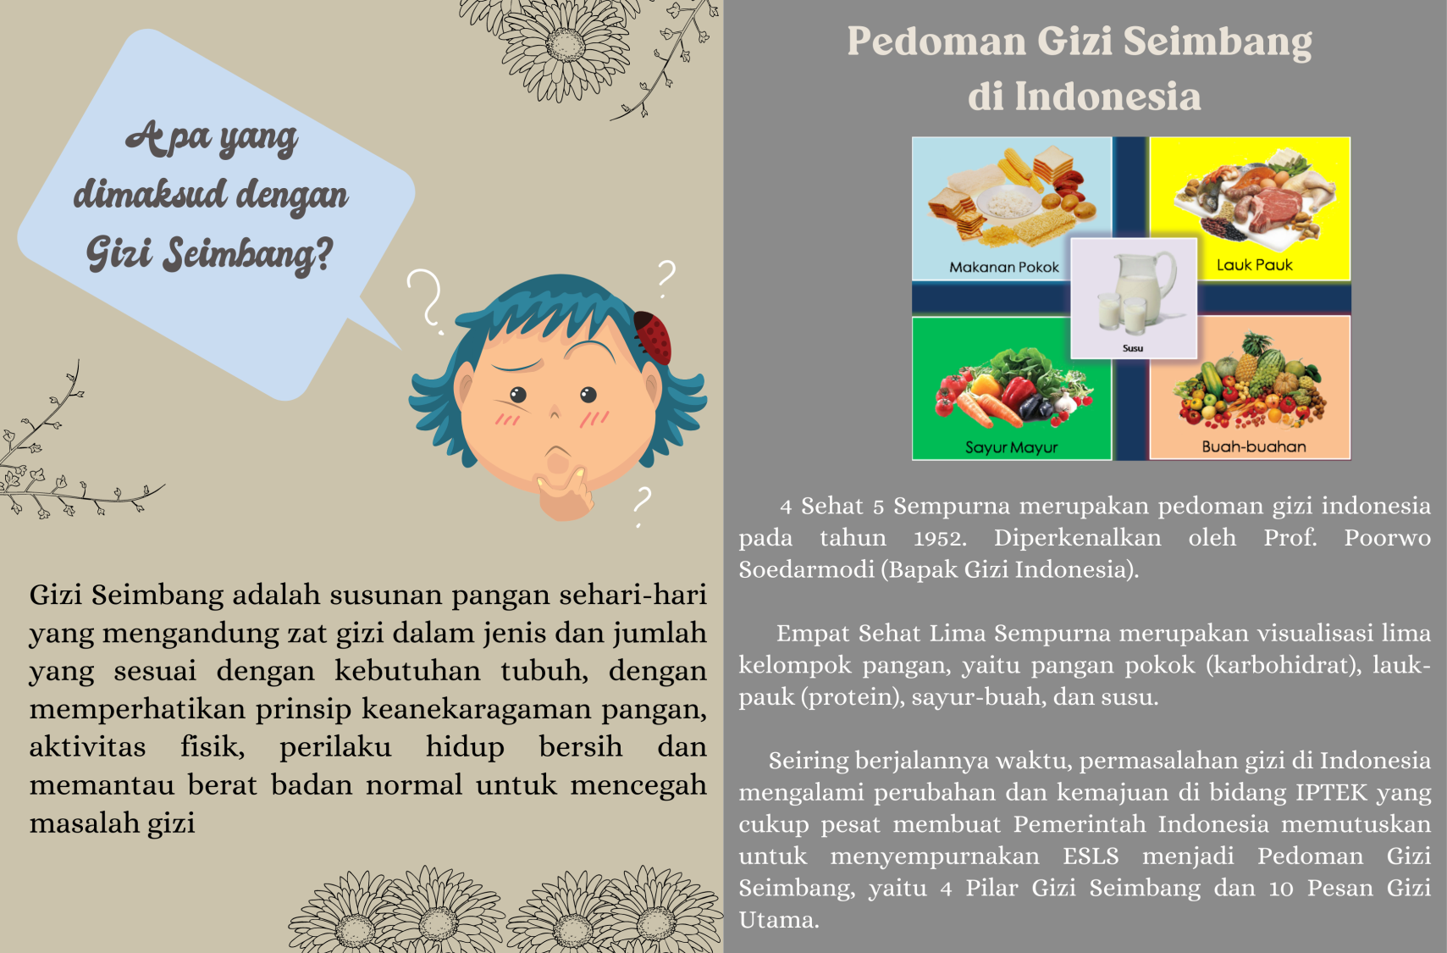

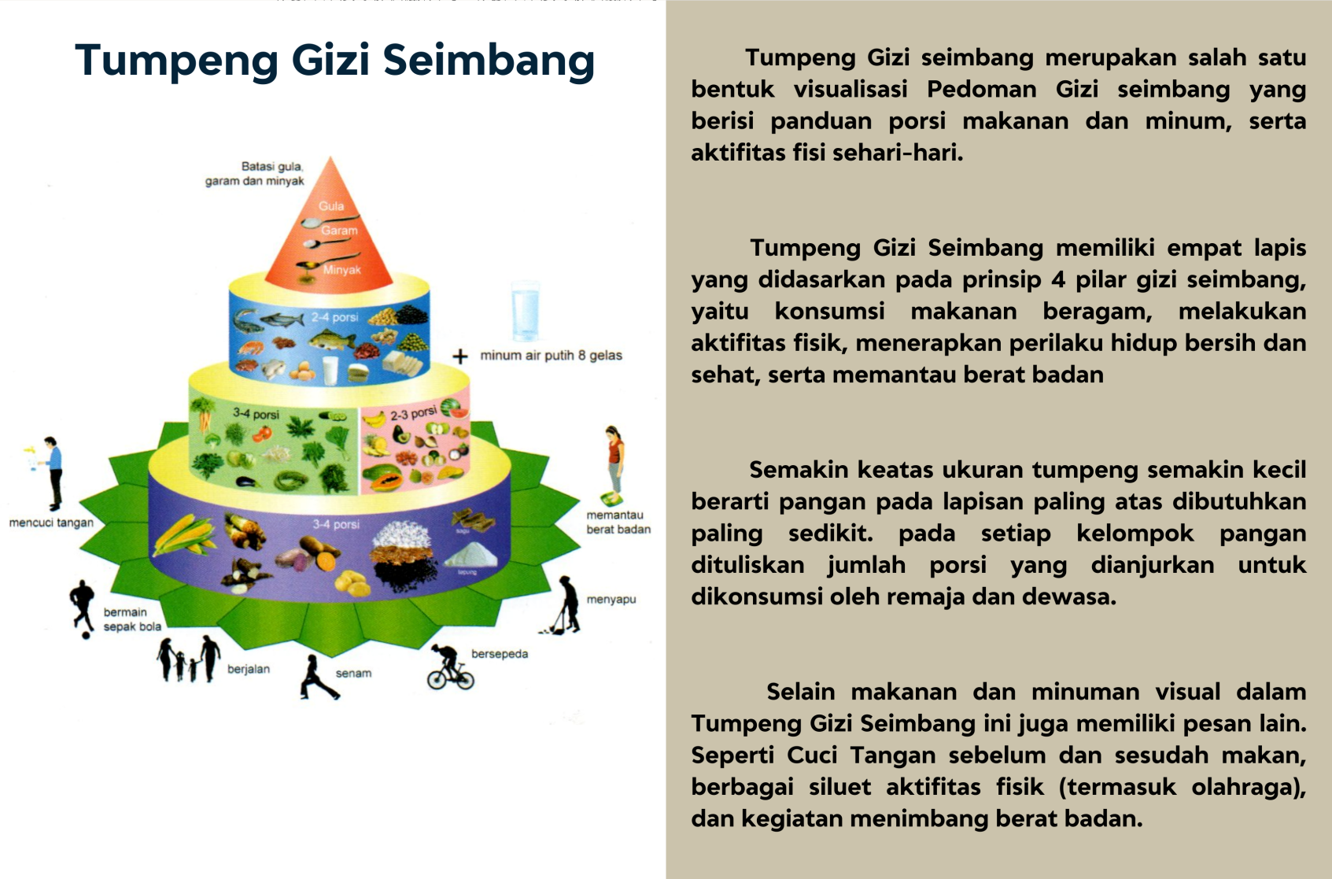

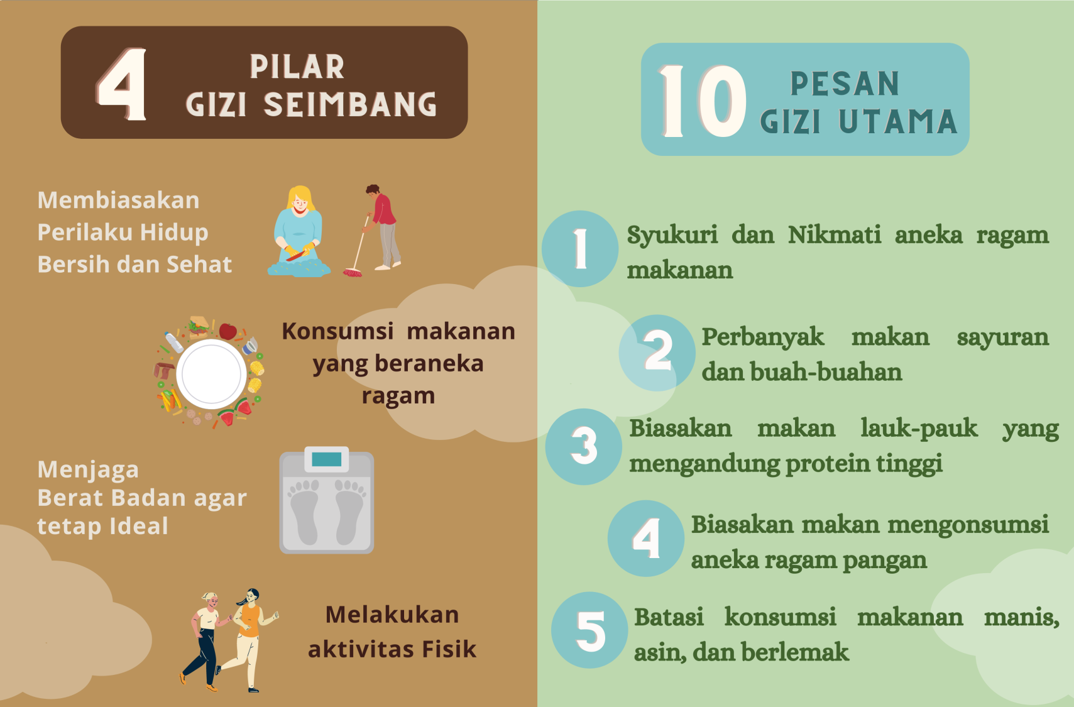

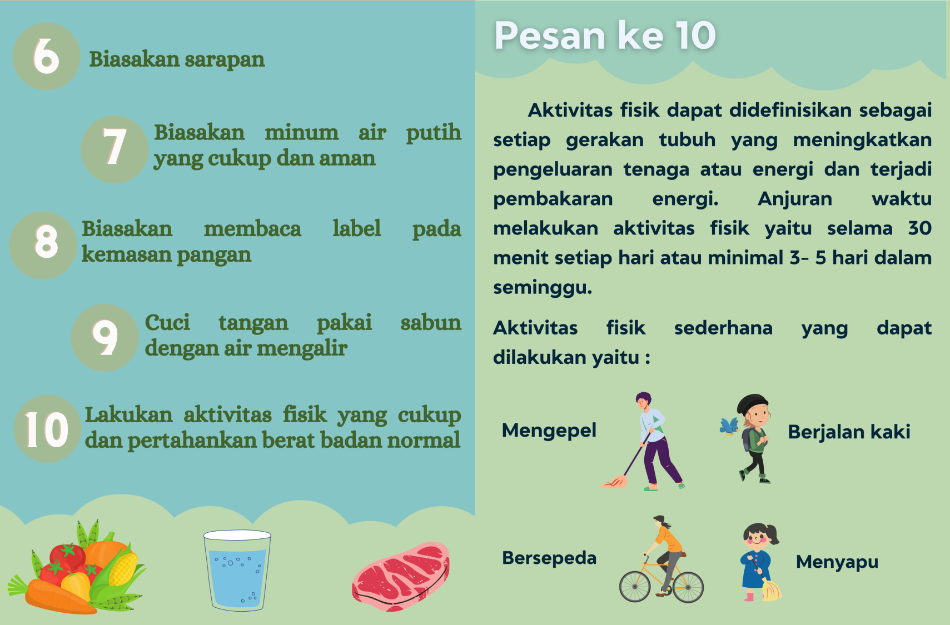

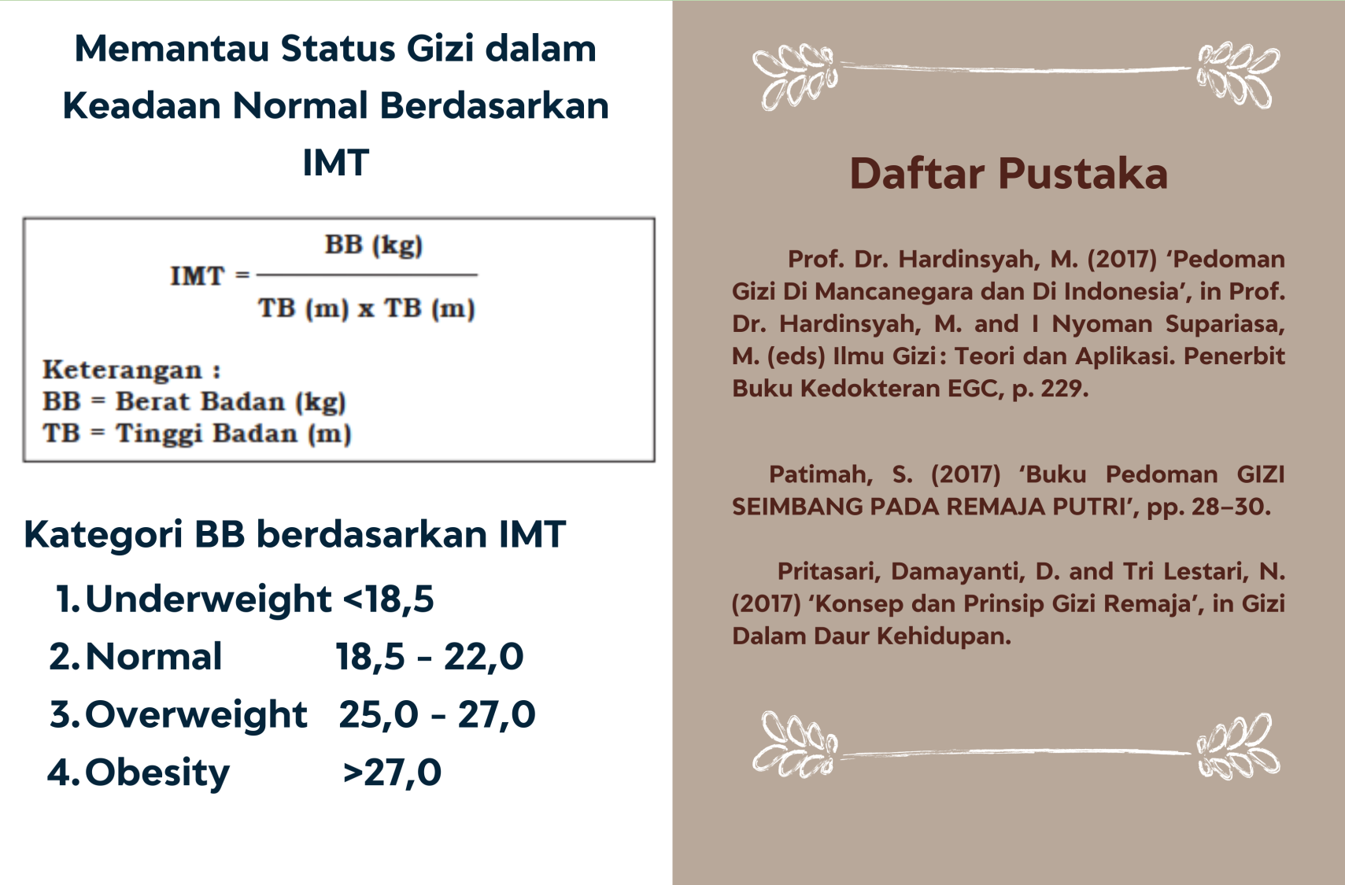

Lampiran 4. Kuesioner
Kuesioner Penelitian
Pengetahuan Tentang Gizi Seimbang
Pada Siswa SMAN 1 Sumber
- Data Responden
Nama :
Kelas :
Tanggal :
No. Hp :

- Pengetahuan Gizi Seimbang
      - Ada berapa isi pesan dalam Pedoman Umum Gizi Seimbang (PUGS)?
  - 10 Pesan
  - 13 Pesan
  - 14 Pesan
  - Tidak Tahu

      - Ada berapa pilar gizi seimbang?
a. 2 pilar
b. 3 pilar
c. 4 pilar
d. Tidak tahu

      - Apa isi dari pesan pertama dalam pesan umum gizi seimbang?
a. Biasakan Sarapan
b. Biasakan minum air putih yang cukup dan aman
c. Syukuri dan nikmati anekaragam makanan
d. Tidak tahu

      - Jenis kelompok zat gizi apakah yang dibutuhkan remaja untuk mendukung pertumbuhan?
a. Karbohidrat
b. Protein
c. Lemak
d. Tidak tahu

      - Apa dampak konsumsi makanan sumber energy yang melebihi kebutuhan secara terus menerus?
a. Berat badan berlebih
b. Stamina meningkat
c. Kurang gizi
d. Tidak tahu

      - Apakah fungsi utama karbohidrat?
a. Sumber energy bagi tubuh
b. Menjaga kesehatan
c. Pembentuk sel darah merah
d. Tidak tahu

      - Makanan sumber karbohidrat kompleks adalah
a. Sagu, pisang, madu
b. Ubi, pisang, nasi
c. Nasi, kentang, gula
d. Tidak tahu

      - Jika seseorang mengkonsumsi lemak dan minyak secara berlebihan akan mengakibatkan?
a. Kebutuhan zat gizi yang lain dapat tidak terpenuhi
b. Kebutuhan zat gizi lain tidak berpengaruh
c. Kebutuhan zat gizi lain tercukupi oleh lemak dan minyak
d. Tidak tahu

      - Akibat dari kekurangan cairan pada remaja adalah?
a. Anemia
b. Menurunkan Berat Badan
c. Menurunkan konsentrasi
d. Tidak Tahu

      - Membiasakan membaca label pada kemasan pangan terdapat dalam pesan ke berapa dalam PUGS?
a. 4
b. 6
c. 8
d. Tidak tahu
      - Cuci tangan pakai sabun dengan air bersih mengalir terdapat dalam pesan ke berapa dalam PUGS?
a. 3
b. 6
c. 9
d. Tidak tahu

      - Berapa lama aktivitas fisik (latihan fisik atau olahraga) yang dianjurkan dalam sehari?
a. 20 menit perhari
b. 30 menit perhari
c. 40 menit perhari
d. Tidak tahu

      - Makanan yang beraneka ragam terdiri dari?
a. Nasi, sayuran, buah-buahan, lauk nabati, lauk hewani
b. Nasi, sayuran, lauk nabati, buah – buahan, susu
c. Nasi, sayuran, lauk nabati, lauk hewani, susu
d. Tidak Tahu

      - Menurut kamu, terpenuhinya gizi bagi remaja ditandai dengan?
a. Badan yang langsing
b. Berat badan normal
c. Badan yang gemuk
d. Tidak tahu

      - Kelompok makanan berikut ini dapat dijadikan sumber tenaga yaitu?
a. Nasi, roti, mie, singkong
b. Roti, nasi, daging, sayur
c. Singkong, telur, buah
d. Tidak tahu
Sumber : (Nuryani, 2020)
E. Frekuensi, Kejelasan, dan Ketertarikan pada media booklet
- Berapa kali siswa membaca booklet sejak intervensi pertama dilakukan?
        - Tidak pernah membaca
        - Satu hingga dua kali membaca
        - Tiga kali atau lebih membaca

- Apakah media booklet menarik?
              - Menarik
              - Tidak menarik

- Apakah materi yang ada di dalam booklet mudah dipahami?
        - Mudah dipahami
        - Sulit dipahami

Lampiran 5. Daftar skor responden
No | Nama | Pre Test |  | Post Test
 |  | Jumlah Betul | Nilai | Jumlah Betul | Nilai
1 | Rudi | 9 | 60,03 | 13 | 86,71
2 | Hary Nugraha | 10 | 66,7 | 12 | 80,04
3 | Aulia Meily Isya | 7 | 46,69 | 12 | 80,04
4 | Avrilia Aurelia | 6 | 40,02 | 12 | 80,04
5 | Aura Dwi S | 7 | 46,69 | 11 | 73,37
6 | Angel Nopiliani | 9 | 60,03 | 15 | 100,0
7 | Rizky Hidayat | 8 | 53,36 | 14 | 93,38
8 | Rasendria Bhamakerti | 8 | 53,36 | 9 | 60,03
9 | Dhera Chintia | 8 | 53,36 | 10 | 66,7
10 | Amanda Elsa R | 9 | 60,03 | 12 | 80,04
11 | Dinda Apriliani | 11 | 73,37 | 12 | 80,04
12 | Firly Noviani | 10 | 66,7 | 12 | 80,04
13 | Nanda Saipana A | 12 | 80,04 | 15 | 100,0
14 | Muhammad Fathan | 11 | 73,37 | 11 | 73,37
15 | Muhamad Iqbal Amirullah | 8 | 53,36 | 13 | 86,71
16 | Abyan Akhtar | 10 | 66,7 | 15 | 100,05
17 | Carrin Dianisa Aulia | 11 | 73,37 | 13 | 86,71
18 | Kiela Kartika | 11 | 73,37 | 15 | 100,0
19 | Tri Harsoyo | 9 | 60,03 | 15 | 100,0
20 | Devan Nibras Aflano | 11 | 73,37 | 15 | 100,0
21 | Meta Febriani | 7 | 46,69 | 14 | 93,38
22 | Nadharati A'yun | 8 | 53,36 | 10 | 66,7
23 | Andika Susmana | 10 | 66,7 | 12 | 80,04
24 | Mohammad Farrel Althaf | 9 | 60,03 | 10 | 66,7
25 | Fatimatuz Zahra | 12 | 80,04 | 10 | 66,7
26 | Nurazizah | 13 | 86,71 | 13 | 86,71
27 | Namira Ainnaya Ashafa | 9 | 60,03 | 10 | 66,7
28 | Inna Putri Meida | 9 | 60,03 | 9 | 60,03
29 | Aiman Nur | 5 | 33,35 | 13 | 86,71
30 | Dimas Reza | 7 | 46,69 | 12 | 80,04
31 | Nurul Alifah | 9 | 60,03 | 10 | 66,7
32 | Syaloem Tasya | 10 | 66,7 | 12 | 80,04
33 | Jasmine Febriana | 11 | 73,37 | 9 | 60,03
34 | Alia Andien | 10 | 66,7 | 12 | 80,04
35 | Rindu Antika |  | 0 | 13 | 86,71
36 | Dimas Reza |  | 0 | 12 | 80,04

Lampiran 6. Foto Kegiatan
